**Мастер-класс по изготовлению дидактического пособия «Кинезиологический тренажер»**

Здравствуйте, уважаемые коллеги! Хочу поделиться с Вами мастер - классом по изготовлению дидактической игры для развития мелкой моторики - "Кинезиологический тренажер".

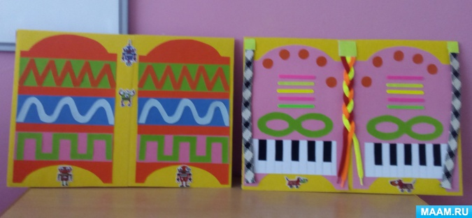

Игра пронизывает всю жизнь ребёнка. Даже тогда, когда малыш делает серьёзное дело – интереснее выполнять играя. В игре ребенок познаёт, учится, формируются его умственные, физические умения и навыки. Сколько ребенок остается ребенком, столько он и должен играть. Игра - самый лучший вариант для развития ребенка. Предлагаю вашему вниманию кинезиологическое дидактическое пособие, которое можно самим сделать и применять в работе. Кинезиология – наука о развитии головного мозга через движение. Дидактическое пособие *«Кинезиологический тренажер»* *(пальчиковый тренажер)* ручной работы развивает в детях: зрительное восприятие цвета, формы, величины; Это игра настольная, но ее можно повесить на стену и успешно использовать в работе. Тренажер очень хорошо подходит для индивидуальной работы в утренние и вечерние часы. С удовольствием дети используют игру в свободной деятельности. Мелкая моторика - согласованная работа мышц пальцев кисти и имеет большое значение для общего развития ребенка, для развития координации движений кистей и пальцев рук, подготовки руки к письму, при задержках речевого развития. Кинезиологический тренажер интересен не только своим содержанием, но и возможностью экспериментировать, фантазировать, придумывать новые варианты работы. Предлагаю посмотреть два тренажера. Данный кинезиологический тренажер - *«сенсорные дорожки»* выполнен на основе пособия Е. И. Чернова Е. Ю. Тимофеева "Пальчиковые шаги, упражнения на развитие мелкой моторики". Дорожки для тренировки правой руки и левой. Тренажер предназначен для упражнений под контролем взрослого.

Для работы надо приготовить: картон, цветную бумагу, ножницы, клей. колпачки от фломастеров или цветные счетные палочки, скотч, линейку.

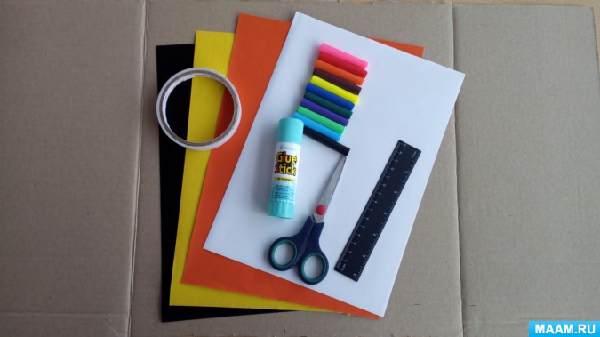

Тренажер состоит из двух частей. Поэтому можно подготавливать детали все сразу и по ходу работы приклеивать их на основу. Начнем работать с первым.

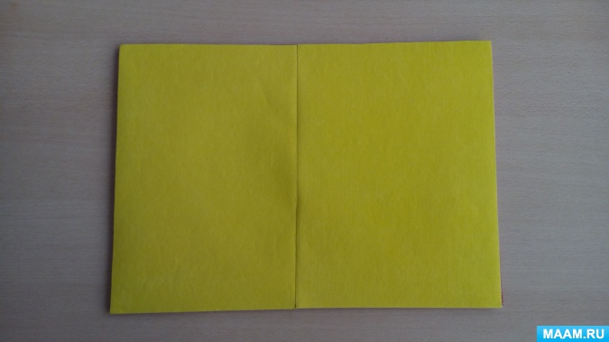 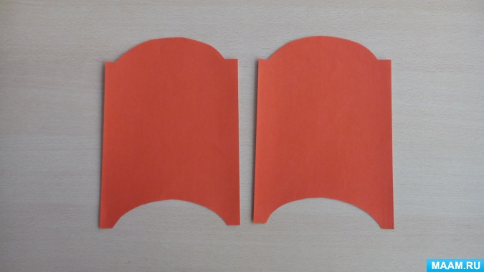  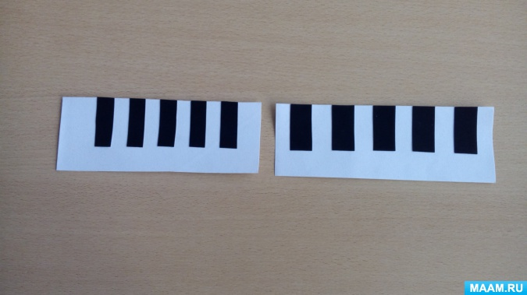

Украшать тренажер можно по - разному, но надо помнить, что состоит он из 2 частей *(правой и левой)* и детали надо делать в двух экземплярах *(для левой руки и для правой)*

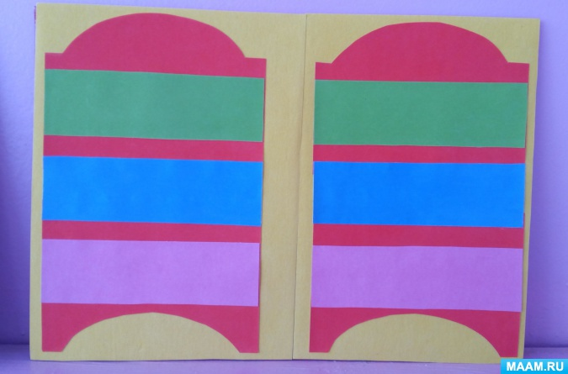

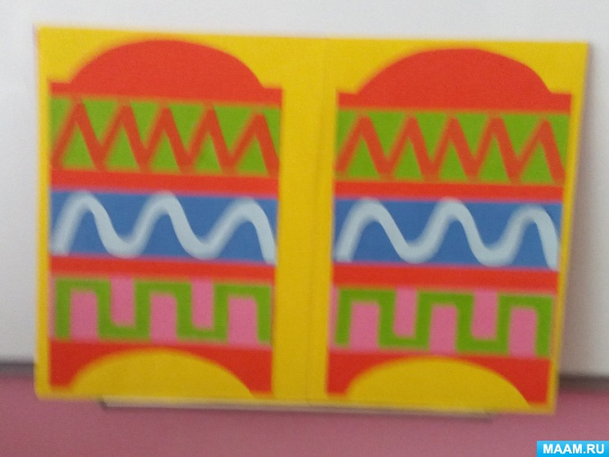Один должен выглядеть вот так.

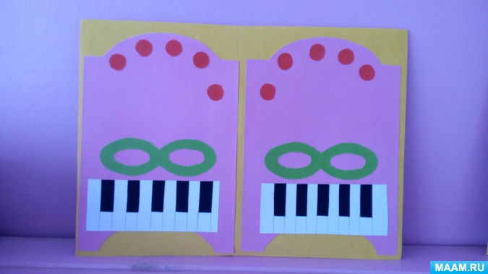

Такую же работу проделываем со вторым тренажером.

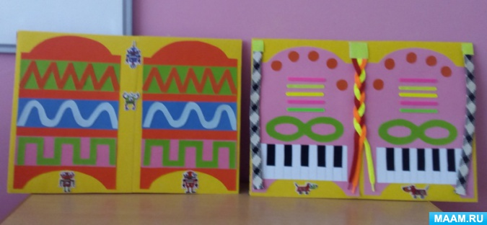Так выглядит второй. Здесь осталось приклеить палочки (они плоские и их легче приклеить, чем крышечки от фломастеров) По бокам и в середине можно прикрепить шнурочки или что - то по - вашему усмотрению.